新桥街道中心幼儿园小四班幼儿活动状况记录表
2025.04.16
来园情况：
今日我们小四班来园20人，2位小朋友病假，2位小朋友事假。
刘语辰、张心瑶、顾奕凯、刘若熙、李泓硕、谌昱昕、冯育泽小朋友能高高兴兴进入班级，整理好自己的物品，并选择今天游戏的区域挂好区域牌。

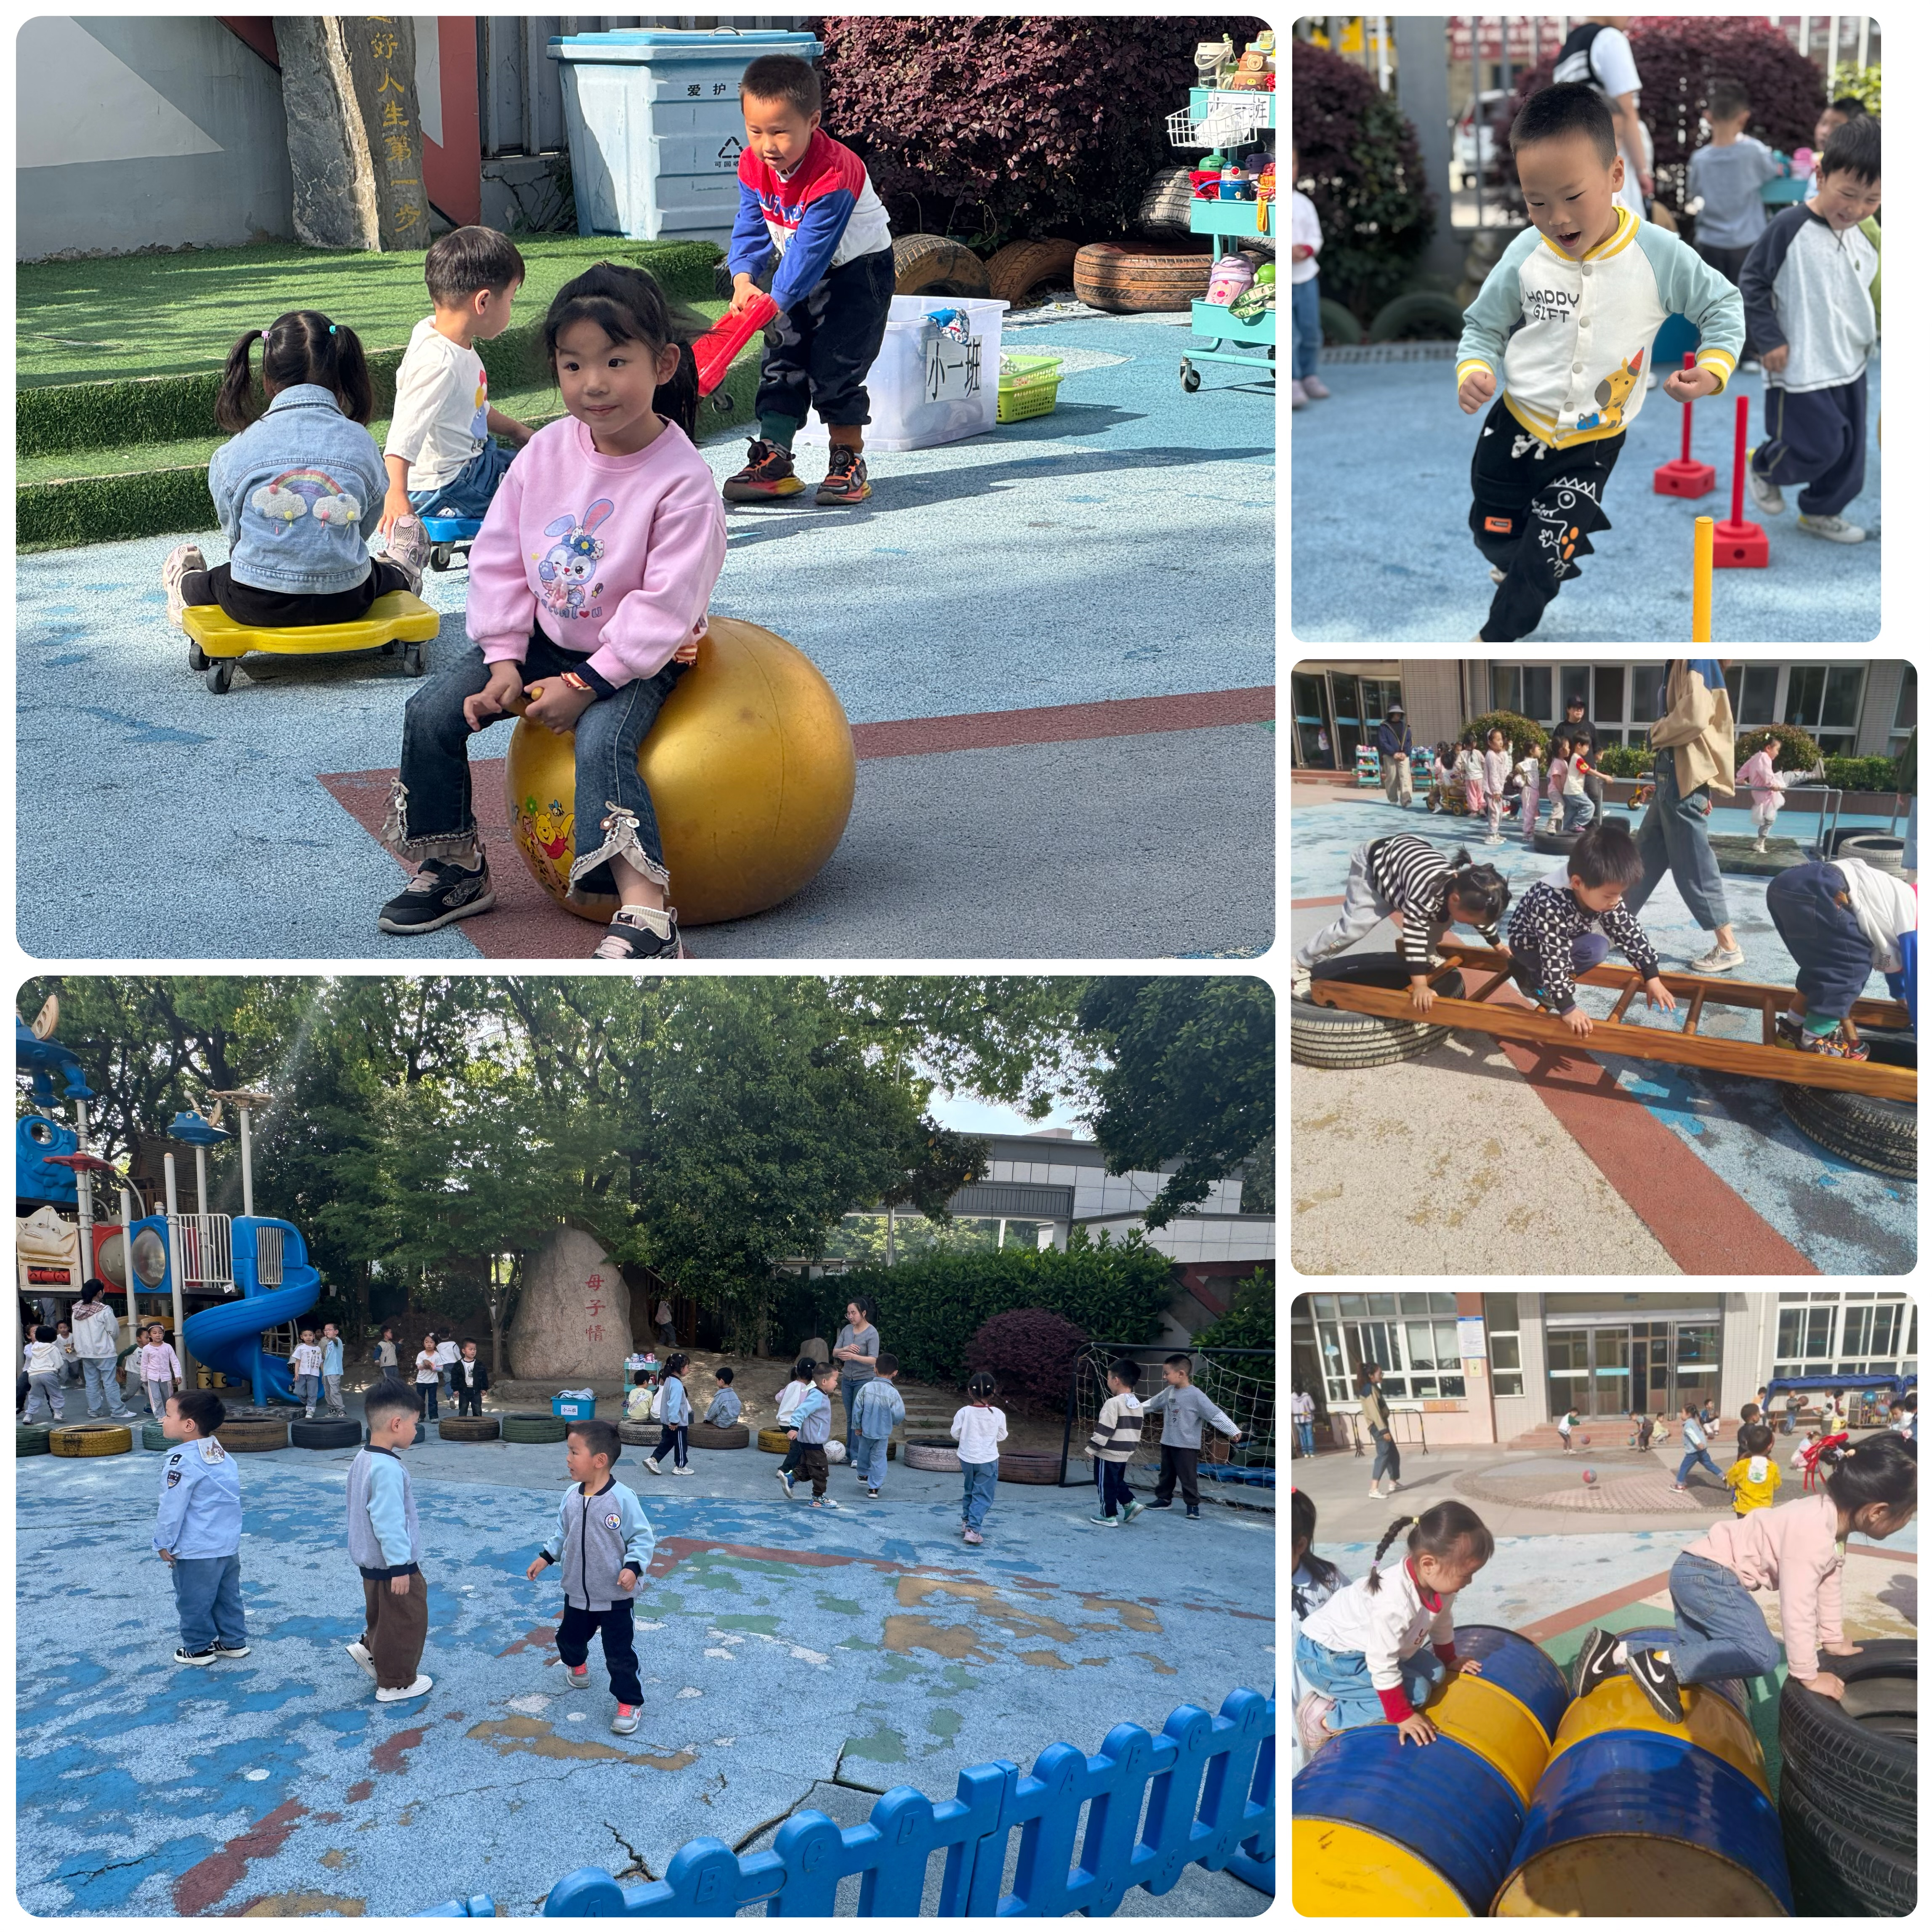
户外活动：
今天我们的户外活动是混班活动，宝贝们先跟着老师在教室里做好了准备工作，了解了户外场地，并说了说关于安全游戏的要求。游戏开始啦！有的宝贝在玩皮球；有的宝贝在玩踢足球的游戏；有的宝贝在玩跳跃区的羊角球、小车、跳圈游戏；有的宝贝在和同伴聊天；有的宝贝在喝水休息……大家都在积极参与活动，锻炼身体！

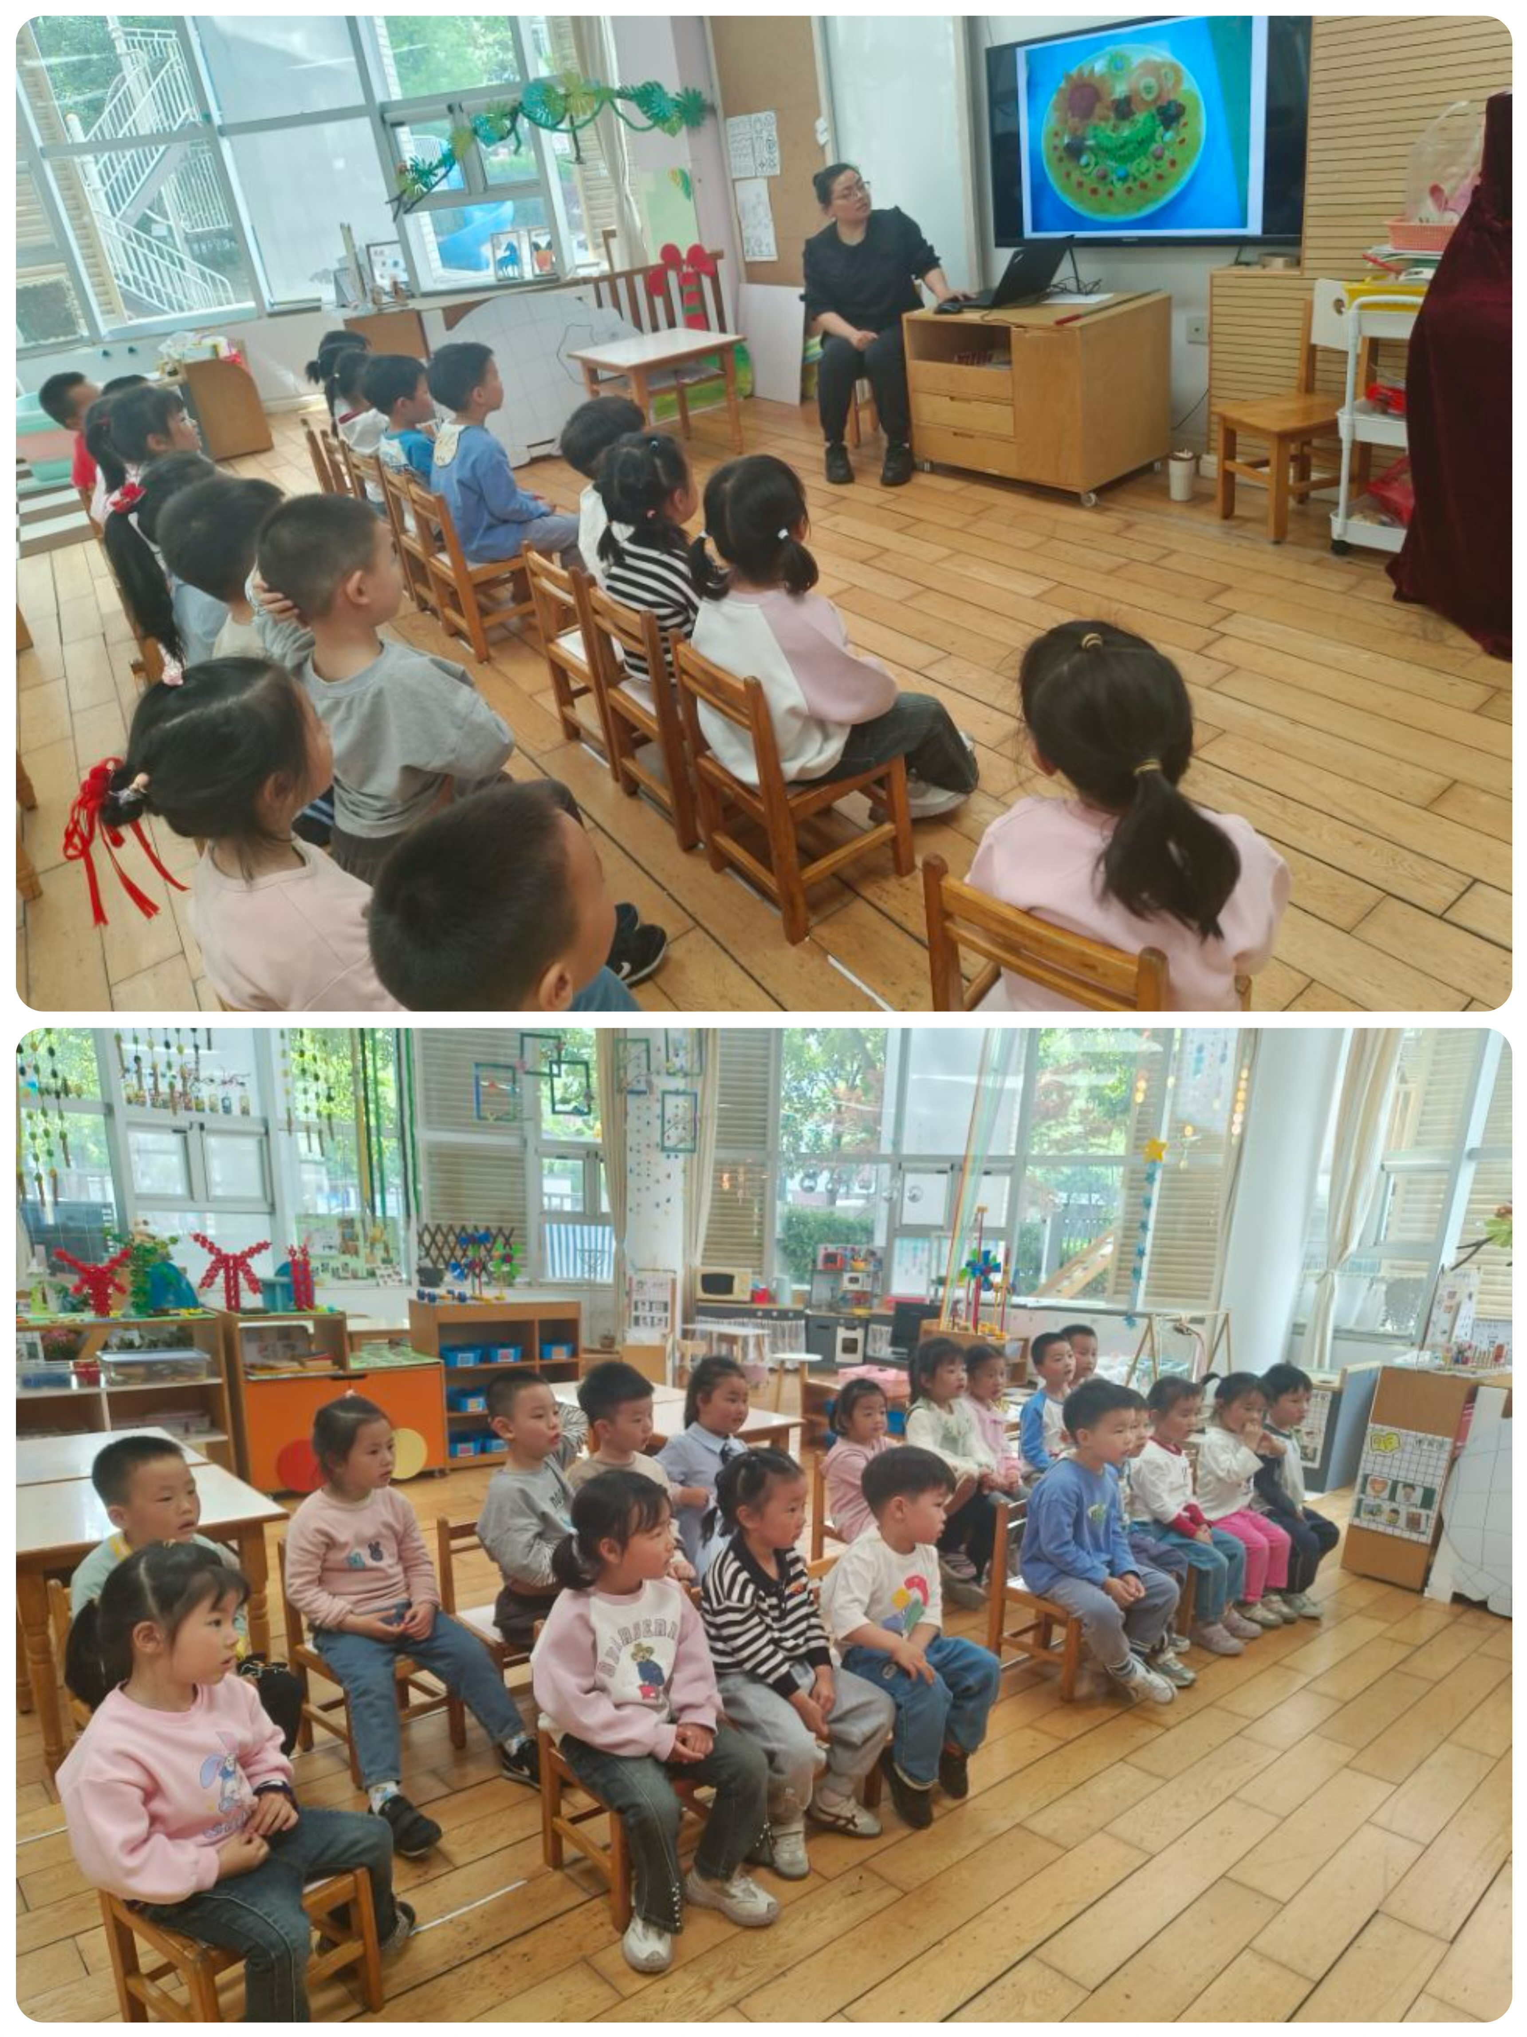

集体活动及生活活动情况：
美术：蔬果拼盘
这是一次美术欣赏活动。蔬果拼盘是一种消滞和胃、增进食欲、美化宴席、烘托气氛、增进友谊的“蔬果工艺”作品。它与食雕一样，是一门技术。无论是国宴，还是家庭喜庆宴席，都能显示出其艺术的生命力和感染力，使人们在得到物质享受的同时，也能得到艺术享受。因此，本次活动从色彩和造型出发，了解不同造型的蔬果拼盘，让幼儿对其有进一步了解。在活动中刘若熙、李泓硕、谌昱昕、薛宇程、刘瑞麟、祝嘉沁、刘语辰、顾奕凯、陆博渊、万弘一能积极参与活动，感知欣赏蔬果拼盘的各种色彩及造型美。高蝶珺、吴锦奕、宋陈凯、汤语桐、张艺彤、孙堇禾、代霄、刘芊雅、韩雨彤能仔细倾听同伴的发言，在互动中有参与美术欣赏活动的兴趣。

区域游戏
今天区域游戏时间，孩子们根据自己的想法选择了自己喜欢的游戏，并能按照游戏规则进行尝试探索。
看那边的小朋友们，有的在娃娃家烧菜做饭，招待小客人；有的建构区玩磁力片游戏，有的在地面建构搭荷兰风车；还有小朋友在益智区玩花园捉虫的游戏；科探区的小朋友在玩平衡月亮船的游戏；还有的小朋友在美工区制作小花；另外，还有些小朋友在玩万能工匠的游戏……每个孩子都沉浸在自己的游戏中，享受着游戏带来的快乐。老师们在旁边观察指导，确保孩子们的游戏安全，同时也在适时地引导孩子们在游戏中学习和成长。
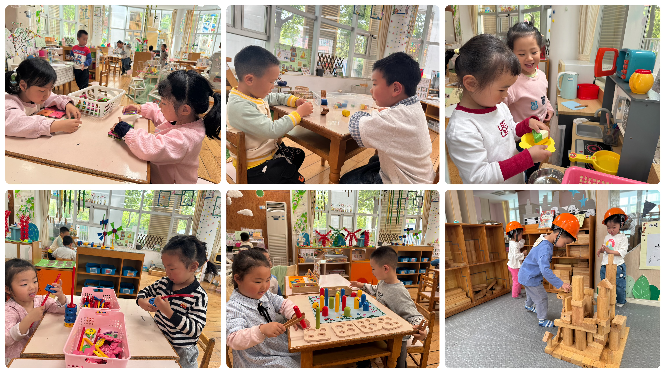

生活活动情况：
1.午餐情况：
今天的午饭吃的是扬州炒饭（玉米、粳米、胡萝卜、小白菜、鸡蛋、香肠）、菌汤老鹅煲。水果是人参果、蓝莓。今天是小朋友们最喜欢的扬州炒饭，好多宝贝都添加了第二碗饭，真棒！饭后小朋友们能在老师的提醒下做好饭后洗手、漱口、擦嘴巴。
2.午睡情况：
午睡时，孩子们都能在老师的提醒下整理好鞋子、叠好裤子，然后盖好被子进行午睡。吴锦奕、代宵、李泓硕、陆博渊、万弘一小朋友需要老师陪伴了一会儿，大部分小朋友在12:50左右都睡着了。
家园合作：
动态上的照片，仅作为老师观察时的随拍，并不是所有孩子的照片都会呈现。

